EJERCICIOS JavaScript III

1. 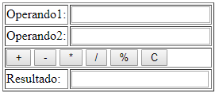Realizar un script que implemente una calculadora sencilla con las funciones básicas de suma, resta, multiplicación, división y módulo.

La interface será similar a la siguiente:

Dispondremos de un botón “C” que nos permitirá eliminar el contenido de todos los campos:

Ejemplos de ejecución: 5*7

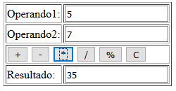

Controlar los siguientes casos de error:

* Que alguno de los campos correspondientes a los operandos se encuentre vacío
* Que alguno de los campos campos correspondientes a los operandos sea un número inválido, por ejemplo: “abc”, etc..

En ambos casos se visualizará en el documento el mensaje informativo: “Operando no válido”

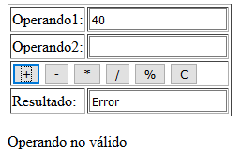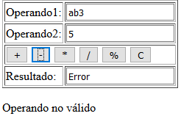

1. Escribir el código de una función a la que se pasa como parámetro un número entero y devuelve como resultado una cadena de texto que indica si el número es par o impar. Mostrar en la página HTML el resultado devuelto por la función.
2. El factorial de un número entero n es una operación matemática que consiste en multiplicar todos los factores n x (n-1) x (n-2) x ... x 1. Así, el factorial de 5 (escrito como 5!) es igual a: 5! = 5 x 4 x 3 x 2 x 1 = 120. Utilizando la estructura for, crear un script que calcule el factorial de un número entero.
3. Crea una pagina HTML que tenga la siguiente interfaz:



Crea una función llamada creaLista(), que se invocará al pulsar el botón “cambia”.

Supongamos que introducimos los valores 5 y 7. El programa deberá generar una lista desplegable que contenga las horas posibles con intervalos de 10min.

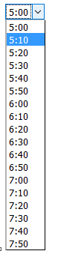Se deberá controlar que los valores introducidos en la hora de inicio y final son válidos.

1. Realiza un programa que permita verificar si un DNI es válido. el algoritmo de cálculo de la letra de control es el siguiente:

Para ello, se divide el número entre 23 y el resto se sustituye por la letra que corresponda

|  |  |  |  |  |  |  |  |  |  |  |  |  |  |  |  |  |  |  |  |  |  |  |  |
| --- | --- | --- | --- | --- | --- | --- | --- | --- | --- | --- | --- | --- | --- | --- | --- | --- | --- | --- | --- | --- | --- | --- | --- |
| **RESTO** | **0** | **1** | **2** | **3** | **4** | **5** | **6** | **7** | **8** | **9** | **10** | **11** | **12** | **13** | **14** | **15** | **16** | **17** | **18** | **19** | **20** | **21** | **22** |
| **LETRA** | T | R | W | A | G | M | Y | F | P | D | X | B | N | J | Z | S | Q | V | H | L | C | K | E |

Ejemplo: Cálculo de la letra de DNI correspondiente al número 12345678. 12345678/23 tiene como resto 14 por lo que la letra de este DNI sería la Z.

No se utilizarán arrays en su implementación. Emplea la secuencia de letras como una cadena de caracteres: “TRWAGMYFPDXBNJZSQVHLCKE”

1. Realiza un programa en JavaScript que permita determinar si un texto es palíndromo.

La interfaz contará con un elemento <textarea> y dos botones como se indica en la imagen.

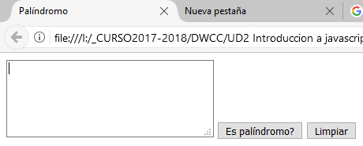El botón “limpiar” borrará el contenido del área de texto y “Es palíndromo?” nos visualizará si un texto es palíndromo o no.

Ejemplo:

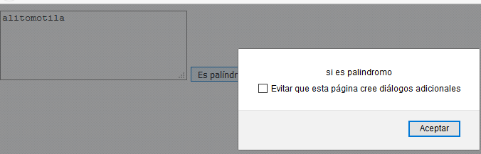

1. Modifica el script anterior para permitir que se introduzcan cadenas con caracteres en blanco y acentos. Por ejemplo:

